COMUNICATO STAMPA
CORONAVIRUS: L’INFEZIONE CORRE DI NUOVO E COLPISCE FRAGILI E OVER 80. IN 4 SETTIMANE SALGONO I CONTAGI (DA 5.889 A 30.777) E I RICOVERI IN AREA MEDICA SONO PIÙ CHE TRIPLICATI (DA 697 A 2.378).
NECESSARIO AVVIARE SUBITO LA CAMPAGNA VACCINALE PER PREVENIRE IL SOVRACCARICO DELLE STRUTTURE SANITARIE.
IL VERO RISCHIO È LA TENUTA DELLA SANITÀ PUBBLICA, OGGI PROFONDAMENTE INDEBOLITA
19 settembre 2023 - Fondazione GIMBE, Bologna
Dopo circa due mesi di sostanziale stabilità del numero dei nuovi casi settimanali – che tra metà giugno e metà agosto hanno oscillato tra 3.446 (6-12 luglio) e 6.188 (3-9 agosto) – da 4 settimane consecutive si rileva una progressiva ripresa della circolazione virale. Infatti, dalla settimana 10-16 agosto a quella 7-13 settembre il numero dei nuovi casi settimanali è aumentato da 5.889 a 30.777, il tasso di positività dei tamponi dal 6,4% al 14,9% (figura 1), la media mobile a 7 giorni da 841 casi/die è salita a 4.397 casi/die (figura 2), l’incidenza da 6 casi per 100 mila abitanti (settimana 6-12 luglio) ha raggiunto 52 casi per 100 mila abitanti. «Numeri sì bassi – commenta Nino Cartabellotta, Presidente della Fondazione GIMBE – ma anche ampiamente sottostimati rispetto al reale impatto della circolazione virale perché il sistema di monitoraggio, in particolare dopo l’abrogazione dell’obbligo di isolamento per i soggetti positivi con il DL 105/2023, di fatto poggia in larga misura su base volontaria. Infatti, da un lato la prescrizione di tamponi nelle persone con sintomi respiratori è ormai residuale (undertesting), dall’altro con l’ampio uso dei test antigenici fai-da-te la positività viene comunicata solo occasionalmente ai servizi epidemiologici (underreporting)».
Analizzando più in dettaglio, nelle ultime 4 settimane la circolazione virale risulta aumentata in tutte le Regioni e Province autonome: nella settimana 7-13 settembre l’incidenza dei nuovi casi per 100 mila abitanti oscilla dai 14 Basilicata agli 83 del Veneto (tabella 1) (non considerando il dato anomalo della Sicilia, dove nelle ultime 3 settimane viene riportata una incidenza di 3-4 casi per 100 mila abitanti). Secondo l’ultimo Aggiornamento nazionale dei dati della Sorveglianza Integrata COVID-19 dell’Istituto Superiore di Sanità, rispetto alla distribuzione per fasce di età, fatta eccezione per la fascia 0-9 anni in cui si registrano 22 casi per 100 mila abitanti, l’incidenza aumenta progressivamente con le decadi: da 10 casi per 100 mila abitanti nella fascia 10-19 anni a 78 per 100 mila abitanti nella fascia 70-89 anni, fino a 83 per 100 mila abitanti negli over 90. «Una distribuzione – spiega il Presidente – che riflette la maggiore attitudine al testing con l’aumentare dell’età, confermando i fattori di sottostima della circolazione virale».
Varianti. Le varianti circolanti appartengono tutte alla “famiglia” Omicron. Nell’ultimo report dell’European Centre for Disease Prevention and Control (ECDC) del 7 settembre 2023 non vengono segnalate “varianti di preoccupazione”, ma solo “varianti di interesse”. In Italia, l’ultima indagine rapida dell’ISS, effettuata su campioni notificati dal 21 al 27 agosto 2023, riporta come prevalente (41,9%) la variante EG.5 (cd. Eris), in rapido aumento in Europa, Stati Uniti e Asia. «Le evidenze disponibili – spiega il Presidente – dimostrano che Eris ha una maggior capacità evasiva alla risposta immunitaria, da vaccinazione o infezione naturale, che ne favorisce la rapida diffusione. Sul maggior rischio di malattia grave di Eris ad oggi non ci sono studi». La prossima indagine rapida dell’ISS, secondo quanto indicato dalla circolare del 15 settembre 2023, sarà effettuata su campioni raccolti nella settimana 18-24 settembre.
Reinfezioni. Secondo l’Istituto Superiore di Sanità, la percentuale di infezioni riportate in soggetti con almeno un’infezione pregressa (reinfezioni) è lievemente aumentata nelle ultime settimane, per poi stabilizzarsi intorno al 39%.
Ospedalizzazioni. In area medica, dopo aver raggiunto il minimo (697) il 16 luglio, i posti letto occupati in area medica sono più che triplicati (2.378), mentre in terapia intensiva dal minimo (18) del 21 luglio sono saliti a quota 76 (figura 3). Rispettivamente i tassi nazionali di occupazione sono del 3,8% e dello 0,9% (tabella 1). «Se in terapia intensiva – spiega il Presidente – i numeri sono veramente esigui dimostrando che oggi l’infezione da Sars-CoV-2 solo raramente determina quadri severi, l’incremento dei posti letto occupati in area medica conferma che nelle persone anziane, fragili e con patologie multiple può aggravare lo stato di salute richiedendo ospedalizzazione e/o peggiorando la prognosi delle malattie concomitanti». Infatti, il tasso di ospedalizzazione in area medica cresce con l’aumentare dell’età: in particolare, passa da 17 per milione di abitanti nella fascia 60-69 anni a 37 per milione di abitanti nella fascia 70-79 anni, a 97 per milione di abitanti nella fascia 80-89 anni e a 145 per milione di abitanti negli over 90.
Decessi. Sono più che raddoppiati nelle ultime 4 settimane: da 44 nella settimana 17-23 agosto a 99 nella settimana 7-13 settembre (figura 4). Secondo i dati dell’Istituto Superiore di Sanità, i decessi risultano quasi esclusivamente a carico degli over 80, con 28 decessi per milione di abitanti su 31 decessi per milione di abitanti in tutte le fasce di età.
Campagna vaccinale. Il 1° settembre 2023 è stato interrotto l’aggiornamento della dashboard sulla campagna vaccinale. Di conseguenza, non è possibile riportare aggiornamenti periodici, ma solo rilevare che di fatto la somministrazione dei vaccini è sostanzialmente residuale, sia come ciclo primario sia come richiami (figura 5).
Le indicazioni preliminari per la campagna di vaccinazione anti-COVID-19 2023-2024 sono contenute nella Circolare del Ministero della Salute del 14 agosto. «In dettaglio – spiega Cartabellotta – viene raccomandato un richiamo annuale con la formulazione aggiornata monovalente XBB 1.5, già approvata da EMA. La somministrazione dovrà essere effettuata a distanza di almeno 3 mesi dall'ultimo richiamo (indipendentemente dal numero di richiami effettuati) o dall’ultima infezione diagnosticata». L’obiettivo è quello di prevenire la mortalità, le ospedalizzazioni e le forme gravi di COVID-19 nelle persone anziane e con elevata fragilità, oltre a proteggere le donne in gravidanza e gli operatori sanitari. In dettaglio, le categorie a cui è raccomandato il richiamo sono:
- Persone di età pari o superiore a 60 anni
- Ospiti delle strutture per lungodegenti
- Donne gravide e nel periodo post-partum, incluse le donne che allattano
- Operatori sanitari e sociosanitari addetti all’assistenza negli ospedali, nel territorio e nelle strutture di lungodegenza; studenti di medicina, delle professioni sanitarie che effettuano tirocini in strutture assistenziali e tutto il personale sanitario e sociosanitario in formazione
- Persone dai 6 mesi ai 59 anni di età, con elevata fragilità, in quanto affette da patologie o con condizioni che aumentano il rischio di COVID-19 grave identificate dalla circolare
La vaccinazione viene inoltre consigliata a familiari e conviventi di persone con gravi fragilità.
Se la Circolare del 14 agosto prevedeva di iniziare la campagna vaccinale anti-COVID-19 in concomitanza con quella antinfluenzale, ieri il Ministro Schillaci ha invitato le Regioni a iniziare per le categorie più a rischio la campagna vaccinale a fine settembre.
«Pur condividendo la linea di raccomandare il richiamo alle persone a rischio, alle donne in gravidanza e agli operatori sanitari – commenta il Presidente – vanno rilevate tre criticità da tenere in considerazione per l’eventuale aggiornamento delle raccomandazioni. Innanzitutto, la circolare non menziona la possibilità di effettuare il richiamo su base volontaria per le categorie non a rischio; in secondo luogo le raccomandazioni non hanno tra gli obiettivi la prevenzione del long-COVID, il cui impatto sanitario e sociale inizia ad essere ben evidente nei paesi che, a differenza del nostro, lo stanno valutando in maniera sistematica; infine, le tempistiche programmate dalla circolare – per l’attesa del vaccino aggiornato e l’allineamento con la campagna anti-influenzale – sono troppo lunghe. Infatti, la progressiva ripresa della circolazione virale a partire da fine agosto e la certezza che quasi tutti gli over 80 e i fragili non hanno effettuato alcun richiamo negli ultimi tre mesi, stanno già avendo un impatto sulla loro salute». Infatti, dal 2 giugno al 31 agosto (ultimo dato disponibile) agli over 80 sono state somministrate 827 quarte dosi e 2.156 quinte dosi: è evidente l’urgenza di avviare quanto prima la campagna vaccinale per questa fascia di età e più in generale per i fragili.
«I dati – conclude Cartabellotta – confermano nel nostro Paese una progressiva ripresa della circolazione virale, peraltro largamente sottostimata, dovuta a fattori concomitanti: emergenza di una variante immunoevasiva, progressiva riduzione dell’immunità da vaccino o da infezione naturale e sostanziale assenza di misure di protezione individuale. D’altra parte i dati su ospedalizzazioni in area medica e i decessi confermano che la malattia grave colpisce prevalentemente fasce di età avanzate della popolazione, oltre che soggetti fragili, ai quali è già indirizzata prioritariamente la campagna vaccinale 2023-2024. Alla luce del quadro epidemiologico, della percentuale di reinfezioni, dell’efficacia dei vaccini sulla malattia grave e delle rilevanti criticità che condizionano l’erogazione dei servizi sanitari, in particolare per la grave carenza di personale, la Fondazione GIMBE ritiene fondamentale prevenire ogni forma di sovraccarico da COVID nelle strutture sanitarie territoriali e ospedaliere. In tal senso, invita le Istituzioni a mettere in atto tutte le azioni necessarie per proteggere anziani e fragili, incluso fornire raccomandazioni per gli operatori sanitari positivi asintomatici, oltre a rimettere in campo - se necessario - le misure di contrasto alla diffusione del virus. Alla popolazione rivolge l’invito a mantenere comportamenti responsabili: perché nel prossimo autunno-inverno il vero rischio reale del COVID-19 è quello di compromettere la tenuta del Servizio Sanitario Nazionale, oggi profondamente indebolito e molto meno resiliente, in particolare per la grave carenza di personale sanitario».
Il monitoraggio GIMBE della pandemia COVID-19 è disponibile a: https://coronavirus.gimbe.org

CONTATTI
Fondazione GIMBE
Via Amendola 2 - 40121 Bologna
Tel. 051 5883920 - Fax 051 4075774
E-mail: ufficio.stampa@gimbe.org

Figura 1
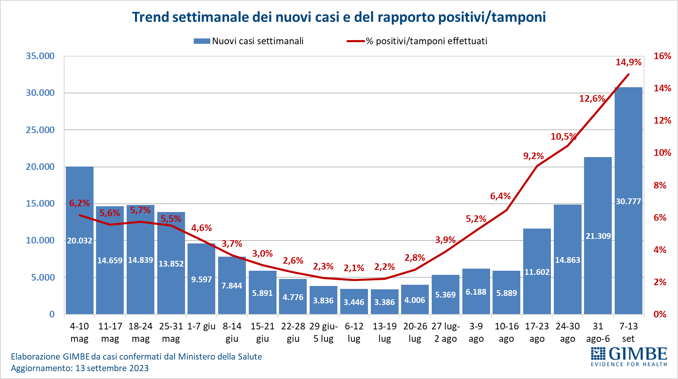

Figura 2
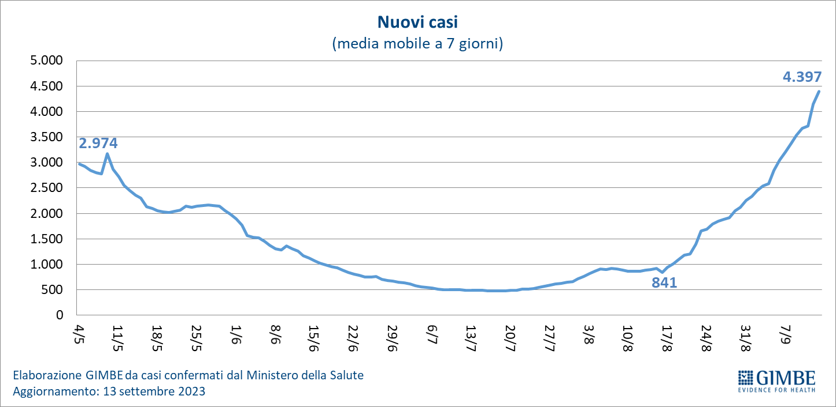

Figura 3
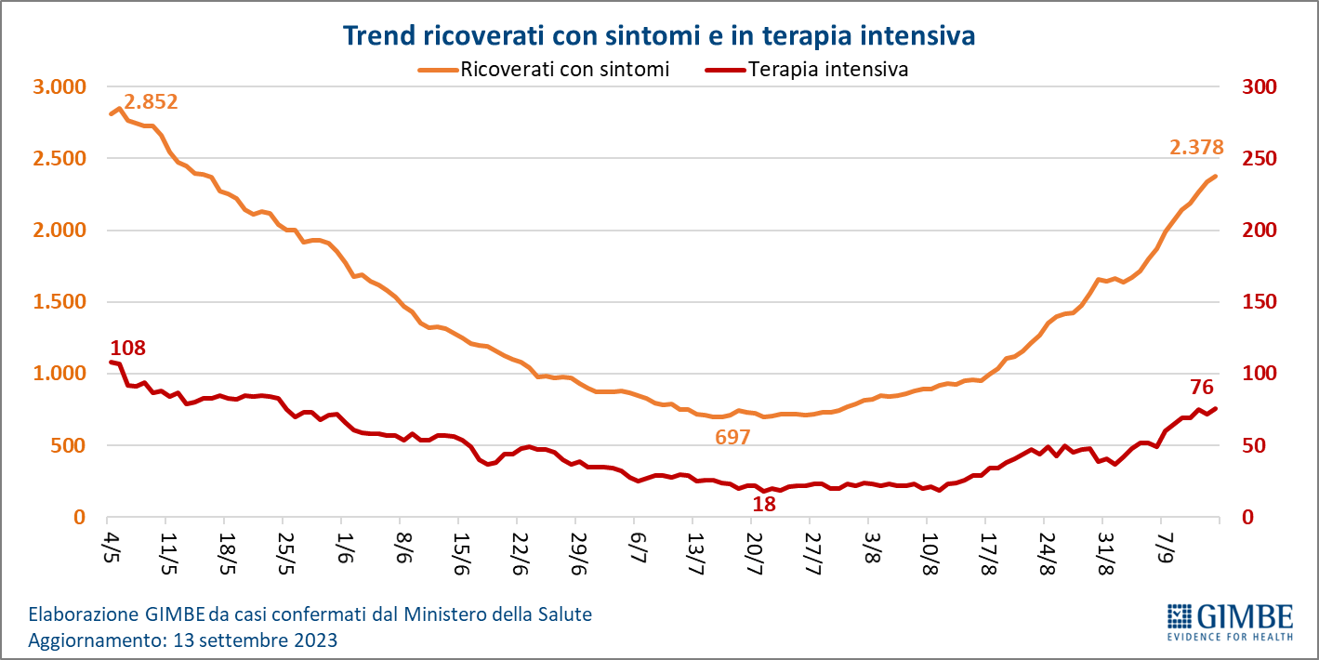

Figura 4
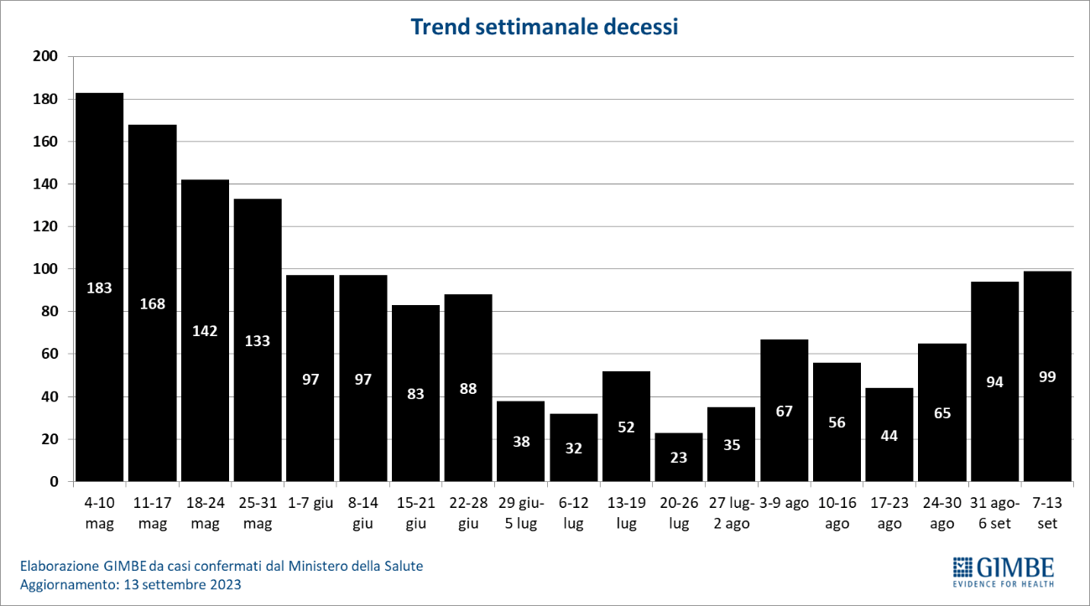

Figura 5
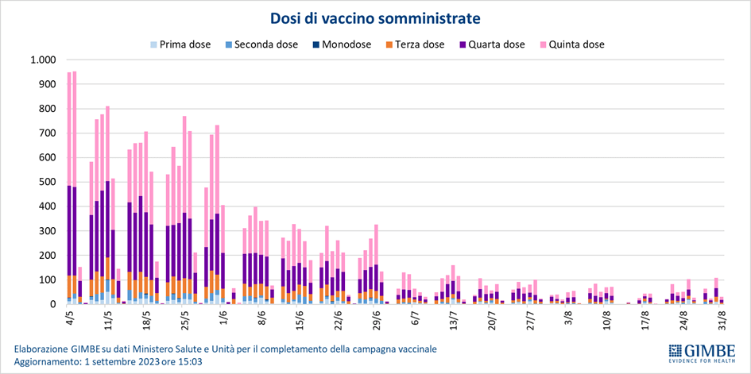

Tabella 1. Indicatori regionali: settimana 7-13 settembre 2023
Regione | Incidenza per 100.000 abitanti | Variazione  % nuovi casi | Posti letto in area medica occupati da pazienti COVID−19 | Posti letto in terapia intensiva occupati da  pazienti COVID−19
Abruzzo | 58 | 28,2% | 3,1% | 0,6%
Basilicata | 14 | 37,7% | 4,8% | 0,0%
Calabria | 42 | 20,2% | 7,4% | 4,2%
Campania | 68 | 54,6% | 2,7% | 0,4%
Emilia Romagna | 45 | 29,4% | 4,4% | 1,3%
Friuli Venezia Giulia | 52 | 39,3% | 7,4% | 0,0%
Lazio | 64 | 45,4% | 2,9% | 0,8%
Liguria | 49 | 44,8% | 10,2% | 3,5%
Lombardia | 66 | 64,2% | 1,9% | 0,2%
Marche | 36 | 0,9% | 7,7% | 2,0%
Molise | 31 | 34,3% | 4,5% | 0,0%
Piemonte | 53 | 96,8% | 2,5% | 1,0%
Prov. Aut. Bolzano | 25 | 58,8% | 2,4% | 0,0%
Prov. Aut. Trento | 29 | 42,3% | 1,7% | 0,0%
Puglia | 34 | 14,4% | 2,2% | 0,6%
Sardegna | 52 | -4,9% | 8,9% | 0,5%
Sicilia | 4 | 4,1% | 6,9% | 1,2%
Toscana | 50 | 39,7% | 4,2% | 1,1%
Umbria | 61 | 81,1% | 8,0% | 2,5%
Valle D'Aosta | 35 | 87,0% | 9,0% | 0,0%
Veneto | 83 | 40,0% | 3,4% | 0,7%
ITALIA | 52 | 44,4% | 3,8% | 0,9%
Nota: nella prima colonna i colori rosso, verde e giallo indicano rispettivamente una performance regionale in peggioramento, in miglioramento o stabile, rispetto alla settimana precedente.
Nella seconda colonna i colori rosso e verde indicano rispettivamente un aumento o una diminuzione percentuale dei nuovi casi rispetto alla settimana precedente.
Nelle ultime 2 colonne i colori rosso e verde indicano rispettivamente un valore superiore o inferiore rispetto alla media nazionale (dati Cabina di Regia ai sensi del DM Salute 30 aprile 2020. Ministero della Salute, ISS).

Tabella 2. Nuovi casi nell’ultima settimana suddivisi per provincia
Regione | Provincia | Nuovi casi per  100.000 abitanti  7-13 settembre 2023 | Variazione % nuovi casi
Abruzzo | Chieti | 64 | 30,8%
Abruzzo | Teramo | 59 | 19,3%
Abruzzo | L'Aquila | 55 | 30,3%
Abruzzo | Pescara | 40 | 62,8%
Basilicata | Potenza | 14 | 54,8%
Basilicata | Matera | 12 | 14,3%
Calabria | Catanzaro | 71 | 4,3%
Calabria | Cosenza | 40 | 77,3%
Calabria | Reggio di Calabria | 33 | 4,9%
Calabria | Vibo Valentia | 18 | -36,4%
Calabria | Crotone | 10 | -23,8%
Campania | Avellino | 77 | 40,5%
Campania | Salerno | 76 | 55,9%
Campania | Caserta | 68 | 54,7%
Campania | Napoli | 64 | 61,8%
Campania | Benevento | 36 | 23,4%
Emilia Romagna | Rimini | 65 | 38,9%
Emilia Romagna | Ferrara | 55 | 47,7%
Emilia Romagna | Ravenna | 47 | -24,9%
Emilia Romagna | Piacenza | 46 | 58,5%
Emilia Romagna | Bologna | 45 | 59,6%
Emilia Romagna | Forlì-Cesena | 43 | 93,2%
Emilia Romagna | Reggio nell'Emilia | 41 | 36,1%
Emilia Romagna | Parma | 30 | 45,7%
Emilia Romagna | Modena | 28 | 137,3%
Friuli Venezia Giulia | Udine | 56 | 42,9%
Friuli Venezia Giulia | Trieste | 49 | 69,7%
Friuli Venezia Giulia | Pordenone | 48 | 15,4%
Friuli Venezia Giulia | Gorizia | 37 | 37,8%
Lazio | Latina | 79 | 57,2%
Lazio | Roma | 67 | 43,8%
Lazio | Rieti | 44 | 83,3%
Lazio | Frosinone | 37 | 24,1%
Lazio | Viterbo | 30 | 70,4%
Liguria | La Spezia | 57 | 28,4%
Liguria | Genova | 50 | 38,3%
Liguria | Savona | 46 | 39,8%
Liguria | Imperia | 32 | 103,0%
Lombardia | Cremona | 98 | 66,2%
Lombardia | Pavia | 88 | 75,0%
Lombardia | Mantova | 82 | 65,5%
Lombardia | Lodi | 74 | 14,2%
Lombardia | Brescia | 72 | 63,5%
Lombardia | Milano | 64 | 68,2%
Lombardia | Monza e della Brianza | 62 | 67,5%
Lombardia | Lecco | 57 | 48,8%
Lombardia | Como | 51 | 38,8%
Lombardia | Bergamo | 50 | 79,4%
Lombardia | Varese | 49 | 94,2%
Lombardia | Sondrio | 32 | -8,1%
Marche | Ancona | 48 | -5,5%
Marche | Fermo | 32 | 25,0%
Marche | Macerata | 31 | 11,6%
Marche | Pesaro e Urbino | 27 | 5,4%
Marche | Ascoli Piceno | 25 | -15,3%
Molise | Campobasso | 33 | 66,7%
Molise | Isernia | 22 | -25,0%
P.A. Bolzano | Bolzano | 23 | 53,8%
P.A. Trento | Trento | 29 | 42,3%
Piemonte | Asti | 72 | 118,8%
Piemonte | Alessandria | 61 | 105,8%
Piemonte | Torino | 56 | 108,3%
Piemonte | Novara | 52 | 77,6%
Piemonte | Vercelli | 44 | 57,4%
Piemonte | Biella | 42 | 118,2%
Piemonte | Verbano-Cusio-Ossola | 38 | 22,9%
Piemonte | Cuneo | 36 | 102,9%
Puglia | Lecce | 42 | 3,2%
Puglia | Bari | 34 | 28,0%
Puglia | Taranto | 31 | 17,2%
Puglia | Barletta-Andria-Trani | 30 | 66,2%
Puglia | Foggia | 25 | -7,4%
Puglia | Brindisi | 20 | 11,6%
Sardegna | Cagliari | 77 | -11,3%
Sardegna | Oristano | 60 | -13,3%
Sardegna | Sassari | 54 | 23,6%
Sardegna | Nuoro | 39 | 6,8%
Sardegna | Sud Sardegna | 21 | -36,9%
Sicilia | Trapani | 11 | 0,0%
Sicilia | Catania | 6 | 195,7%
Sicilia | Enna | 4 | 250,0%
Sicilia | Palermo | 4 | -36,6%
Sicilia | Messina | 2 | -11,8%
Sicilia | Agrigento | 2 | -9,1%
Sicilia | Caltanissetta | 2 | -14,3%
Sicilia | Ragusa | 2 | -68,8%
Sicilia | Siracusa | 1 | -33,3%
Toscana | Massa Carrara | 56 | 6,0%
Toscana | Pistoia | 55 | 62,6%
Toscana | Siena | 55 | 26,3%
Toscana | Pisa | 55 | 31,8%
Toscana | Livorno | 49 | 52,8%
Toscana | Lucca | 49 | 65,5%
Toscana | Arezzo | 48 | 36,4%
Toscana | Firenze | 47 | 40,7%
Toscana | Grosseto | 44 | 50,0%
Toscana | Prato | 34 | 32,8%
Umbria | Perugia | 58 | 93,3%
Umbria | Terni | 51 | 50,7%
Valle d'Aosta | Aosta | 32 | 110,5%
Veneto | Padova | 89 | 30,8%
Veneto | Venezia | 83 | 42,9%
Veneto | Verona | 81 | 75,4%
Veneto | Rovigo | 80 | 12,8%
Veneto | Belluno | 80 | 37,1%
Veneto | Treviso | 79 | 40,3%
Veneto | Vicenza | 77 | 38,8%
Nella quarta colonna i colori rosso e verde indicano rispettivamente un aumento o una diminuzione percentuale dei nuovi casi rispetto alla settimana precedente. Il colore giallo indica l’assenza di variazione percentuale dei nuovi casi rispetto alla settimana precedente.

